皆さまのおかげで野登山はたすかりました
40,000名の署名が素晴らしい成果をあげました！
2004年11月始めに突然、明るみになった三重県亀山市の北、鈴鹿山系の野登山で石灰岩やドロマイトを試掘する計画。監督官庁である中部経済産業局はまさに許可を前提に手続きを進めていました。
これはたいへんなことである。我々の心の山、故郷の山が鉱石の採掘で回復不能の姿になってしまう。
ただちに、全市民への反対署名活動に立ち上がりました。また市外の皆さんにも協力の署名をお願いし
インターネットでも緊急立ち上げしたサイトで呼びかけました。
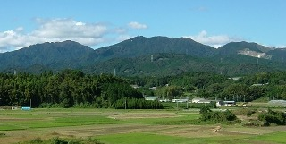
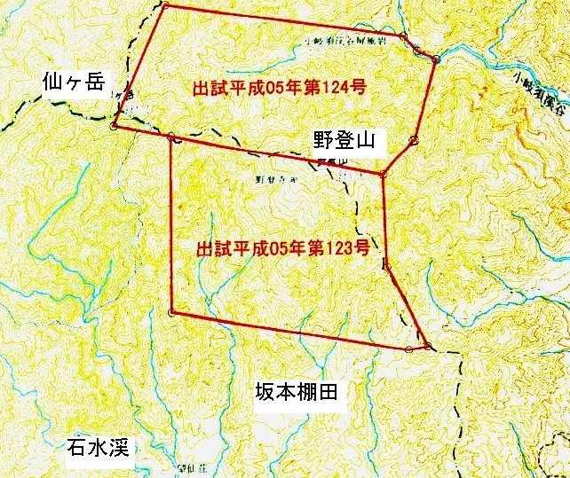
ふるさとの山々、仙ヶ岳（左）と野登山（中央）
自治会連合会では直ちに全世帯を対象にこの緊急事態を知らせ何万という署名を集めました。
市民有志はショッピングセンターで署名を集め、わずか半日で400名余の皆さんの署名を集めました。
鈴鹿市や関町更には全国から続々と署名が集まってきました。おかげさまで人口4万人の亀山市ですが11月18日集計で 36,109名の署名者数となりました。
亀山市は国に特区申請を出しました。事業者が「鉱業権」を申請するのに市との協議を義務付ける構造改革特区のことです。
亀山市長と鈴鹿市長は三重県知事に面会し今回の試掘権設定に反対の支援を要請。知事は署名運動等、住民の声もあり三重県も両市の要請を支持するとの発言がありました。
11月21日の晩、市役所で市民交流の会議があり野登山の鉱業権設定問題がテーマになりました。
参加した市内外の皆さんから有益なご意見が出ました。
亀山市長の12月6日の記者会見によると中部経済産業局との面会（12月2日）で中部経済産業局は試掘設定の許可をすぐには出すことが無いとの回答を得ました。
これには既に39,000名にもなった反対署名が大きな効果をあげたといえます。
そしてついに2004年12月14日付で事業者が鉱業権設定申請を取り下げました。
平成5年以来10年もの間、申請続けてきた鉱業権を業者が断念すると言う画期的な展開になりました。
約40,000名の署名の力と皆さんのご尽力のおかげです。
特区申請は現行法で対応できるとして今回は採用されませんでしたが強力な鉱業法の壁が市民の力と行政の賢明な対応で阻止できました。ここにご支援いただいた皆さまに厚く御礼申し上げます。
2004年12月19日
〒519-0195 亀山市本丸町577 亀山の自然環境を愛する会
連絡先： amani@helen.ocn.ne.jp

